АДМИНИСТРАЦИЯ ГОРОДА ПСКОВА
муниципальное бюджетное дошкольное образовательное учреждение
детский сад общеразвивающего вида с приоритетным осуществление познавательно-речевого развития воспитанников №56 «Ягодка»
адрес: ул. Балтийская, д. 11 Б, г. Псков, 180024; тел. (8112)291891; e-mail: org2309@pskovedu.ru

Паспорт проекта «Голубые береты»
(с включением регионального компонента)

Разработан: Раксимович Э.Ф.,
воспитатель первой квалификационной категории

Псков, 2022
Вид проекта: информационный, практико-ориентированный
Продолжительность проекта: долгосрочный
Участники проекта: воспитанники группы «Яблонька», педагоги, родители
Актуальность темы: Обоснованием для разработки этого проекта послужила проблема недостаточного уровня знаний у детей о профессии десантника. Это натолкнуло нас на мысль, что необходимо провести работу по ознакомлению воспитанников с воздушно-десантными войсками, тем более что в нашем городе дислоцируется 76-я гвардейская десантно-штурмовая Черниговская Краснознаменная, ордена Суворова дивизия – старейшая из ныне существующих соединений Воздушно-десантных войск России.
Для планирования работы по проекту, нами была задействована «модель трех вопросов».
Что мы знаем? | Десантники носят голубые береты и у них есть свой флаг (Василиса)  У десантников есть еще тельняшки и оружие, и они ездят на БТР (Макар Б.)  Они умеют прыгать с парашютом (Макар И.)  Много десантников проживает в нашем городе (Кристина)  У десантников есть свой праздник (Артем)
Что хотим узнать? | Почему десантники носят голубые береты? (Лиза)  Как стать десантником? (Леша)  Как десантники совершают прыжки? (Макар Б.)  Из чего делают парашюты? (Даша)  Почему десантников много в нашем городе? (Илья)  Какое оружие есть у десантников? (Дима)  Почему в нашем городе есть памятник десантникам? (Алена Р.)
С помощью чего узнаем? | Расспросить взрослых/родителей  Найти информацию в интернете  Почитать литературу
Цель проекта: создание условий для формирования у детей представлений о воздушно-десантных войсках с включением регионального компонента.
Задачи проекта:
Образовательные:
- расширять знания детей о Российской армии, уточнить их представления о родах войск;
- познакомить с обязанностями военной службы десантников;
- закрепить знания об особенностях военного обмундирования (амуниции) военнослужащих десантных войск, военной техники ВДВ;
- дать детям представления о 76 гвардейской десантно-штурмовой дивизией ВДВ.
Развивающие:
- развивать познавательный интерес, навыки самостоятельной исследовательской деятельности.
Воспитательные:
- воспитывать чувство любви и гордости за свою страну, малую родину, дух патриотизма, чувство уважения к Вооруженным силам России, к подвигам воинов-десантников;
- формировать гендерную принадлежность через знание о том, что мужчина – защитник Отечества (и тех, кто слабее).
Предполагаемые образовательные результаты:
В результате реализации данного проекта, мы предполагаем, что дети получат определенный объем знаний о воздушно-десантных войсках, их обмундировании, символике, военной техники; расширится объем знаний о родном городе через знакомство с 76 дивизией ВДВ. В процессе работы естественным образом будет происходить развитие познавательных интересов, творческих способностей, словаря детей. Особую значимость будут играть коммуникативные навыки и работа по патриотическому воспитанию через воспитание чувства уважения к Вооруженным силам России, подвигам защитников.

Планирование работы по проекту «Голубые береты»
1 этап - Подготовительный
- была разработана «системная паутинка проекта», включающая в себя 6 направлений работы: 5 образовательных областей и работа с семьями воспитанников;
- осуществлен подбор и изучение методической, научно – популярной, художественной литературы и интернет-ресурсов по теме;
- продумана организация развивающей среды: подбор иллюстративного, дидактического материала по теме, книжной выставки военной тематики;
- ознакомление родителей с планом мероприятий проектной деятельности.

2 этап - Практический
Познавательное развитие  Региональный компонент | - ОД «Есть такая профессия Родину защищать», «Воздушно-десантные войска»  - Экспериментальная деятельность «Из чего сделан парашют?»  - Рассматривание фотографий, иллюстраций о ВДВ, предметов обмундирования и экипировки  - Знакомство с символикой ВДВ (флаг, шевроны)  - Рассказы воспитателя с ИКТ-презентацией «История 76 дивизии ВДВ», «Подвиг 6 роты»  - Виртуальная экскурсия «Места в нашем городе, связанные с десантниками»
Социально-коммуникативное развитие | - Беседы «Военные профессии», «Кто такие десантники?», «Никто кроме нас!», «Псковская прославленная 76 гвардейская дивизия»  - Д/И «Кто служит в ВДВ?», «Подбери признак», «Военный парад», «Подбери предметы по родам войск»  - Сюжетно-ролевые «Армейский магазин», «Десантники», «Военный госпиталь»  - Режиссерские игры с набором солдатиков и военной техники  - Просмотр мультфильма «Десантник Деточкин»
Речевое развитие  Региональный компонент | - Ситуативные разговоры «Мой пап – десантник», «Военная техника», «Военные профессии»  - ЧХЛ Ю. Яковлев «Семеро десантников и другие бойцы ВДВ», Д. Пентегов «Парашюты. Шаг в небо», Г. Черненко «Парашют», Б. Никольский «Приключения рядового Башмакова»  - Ситуативные разговоры «Мой пап – десантник», «Защитники в моей семье»
Художественно-эстетическое развитие  Региональный компонент | - Продуктивная деятельность: «Парашюты», «Военная техника», «Десантник в небе», «Военный самолет», «Флаг ВДВ»  - Музыка: слушание и пение песен о ВДВ, разучивание танцевальных композиций  - Знакомство с творчеством ансамбля «Голубые молнии» 76 ГД ДШД ВДВ
Физическое развитие | - П/И «Полоса препятствий», «Самолеты», «Доставь донесение», «Проползи – не задень», «Меткий стрелок»  - Игры с «парашютом», военные эстафеты  - Досуги «Зарничка», к 23 февраля
Работа с родителями | - Тематические папки «Что рассказать ребенку об армии?», «Воздушно-десантные войска»  - Экскурсии выходного дня «Памятник 6 роте», «Площадь десантников», «Парад Победы», «День ВДВ в Пскове»  - Мини-проект «Защитники в моей семье»  - Совместное проведение спортивных мероприятий, встречи с десантниками.
3 этап - заключительный
Презентация детских мини-проектов «Теперь я это знаю»

Приложение 1.

Сетевая «паутинка» проекта
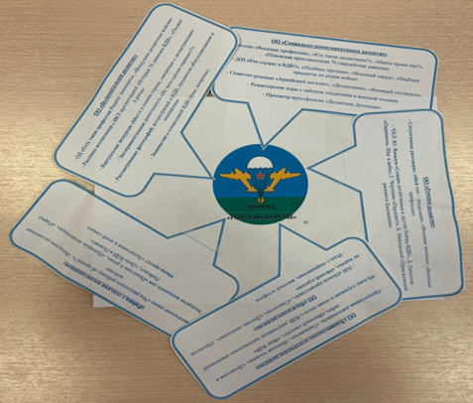

Приложение 2.

Конспект беседы «История 76 дивизии ВДВ»

Цель: знакомство детей с псковской 76 дивизией воздушно-десантных войск.
Задачи:
Обучающие:
- дать детям представление об истории возникновения 76 дивизии ВДВ, ее героической летописи;
- расширить знания о символике ВДВ, военной технике, применяемой десантниками.
Развивающие:
- развивать логическое мышление, познавательный интерес;
- расширять словарный запас, умение выстраивать сложные предложения.
Воспитательные:
- воспитывать уважение к профессии десантник, интерес к изучению родного края.

Ход занятия.
Воспитатель предлагает рассмотреть шевроны с символикой ВДВ. Обращает внимание на имеющиеся различия. Просит детей подумать и ответить почему есть различия.

Воспитатель: Эти шевроны отличаются потому, что каждый из них представляет определенный полк нашей псковской дивизии ВДВ. И сегодня я хочу рассказать вам о ней, познакомить с ее историей.

Рассказ воспитателя (сопровождается презентацией)
76-я гвардейская Черниговская Краснознаменная, ордена Суворова десантно-штурмовая дивизия сформирована 1 сентября 1939 года. Дислоцирована в Пскове. По месту постоянной дислокации в просторечии часто называют «Псковская дивизия».
76-я гвардейская десантно-штурмовая Черниговская Краснознамённая дивизия — старейшее из ныне существующих соединений Воздушно-десантных войск.
Первое боевое крещение дивизии состоялось во время обороны Одессы. 22 сентября 1941 года. . В ходе Великой Отечественной войны бойцы дивизии неоднократно принимали участие в сражениях, показывая примеры доблести и отваги. Так за участие в заключительной части Сталинградской битвы — операции «Кольцо» с целью уничтожения окружённого противника, 157-я стрелковая дивизия за мужество и героизм личного состава, проявленные в ходе Сталинградской битвы, преобразована в 76-ю гвардейскую стрелковую дивизию. 21 сентября 1943 года за освобождение Чернигова дивизии присвоено почетное наименование «Черниговская» и вручен орден Красного Знамени.
В дальнейшем дивизия принимала участие в Курской битве на северном фасе Курского выступа. В числе других личный состав 76 гвардейской стрелковой дивизии был отмечен благодарностью Верховного Главнокомандующего. 76-я дивизия завершила боевые действия против немецко-фашистских войск и приступила к несению патрульной службы на побережье Балтийского моря в первых числах мая 1945 года.
Весной 1947 году дивизия была передислоцирована в город Псков.
С 1948 по 1950 год дивизией командовал легендарный Василий Филиппович Маргелов.
Сегодня состав 76-й гвардейской десантно-штурмовой дивизии:
управление (штаб)
104-й гвардейский десантно-штурмовой Краснознамённый, ордена Кутузова полк
234-й гвардейский десантно-штурмовой Черноморский ордена Кутузова полк имени Святого благоверного Александра Невского
237-й гвардейский десантно-штурмовой Торуньский Краснознамённый полк
1140-й гвардейский артиллерийский дважды Краснознамённый полк
4-й гвардейский (с 22 июля 2015 года) зенитный ракетный полк (бывший 165-й отдельный зенитный ракетный дивизион)
656-й отдельный инженерно-сапёрный ордена Богдана Хмельницкого батальон
124-й отдельный танковый батальон
728-й отдельный батальон связи
3996-й военный госпиталь (аэромобильный). Весь личный состав имеет парашютную подготовку, от 3 прыжков.
1682-й отдельный батальон материального обеспечения
175-й отдельный разведывательный батальон

Воспитатель: А сейчас я предлагаю поиграть. Я буду брать у вас интервью «Каким должен быть десантник?»
Дети передают берет и называют качества, которые присуще десантникам.

Воспитатель: Я рассказала вам, что в нашей дивизии существует много полков и батальонов. Давайте рассмотрим, какие же специальности есть у наших псковских десантников.
Игра «Подбери то, что нужно десантникам разных полков»

Воспитатель: А вы знаете какой девиз есть у десантников? Верно, «Никто кроме нас!». А вот у наших псковских десантников есть и другой девиз: «Мы всюду там, где ждут победу!». Как вы его понимаете? А сейчас я снова предлагаю рассмотреть шевроны и попробовать распределить их по полкам нашей псковской дивизии.

Приложение 3.
ФОТООТЧЕТ

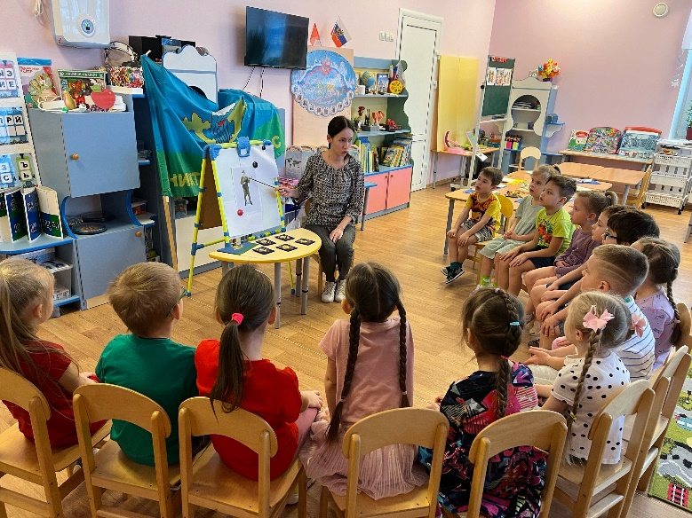
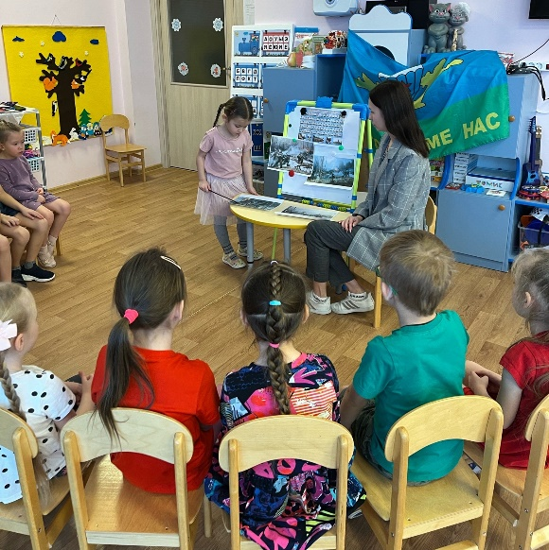

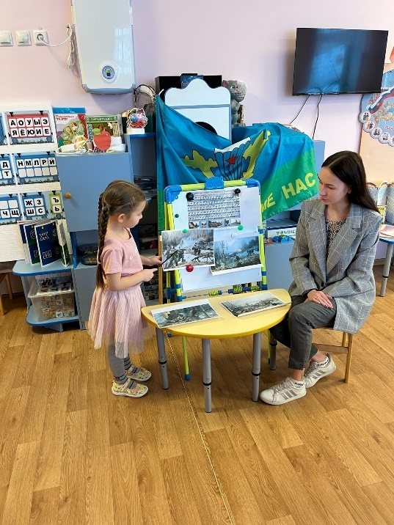
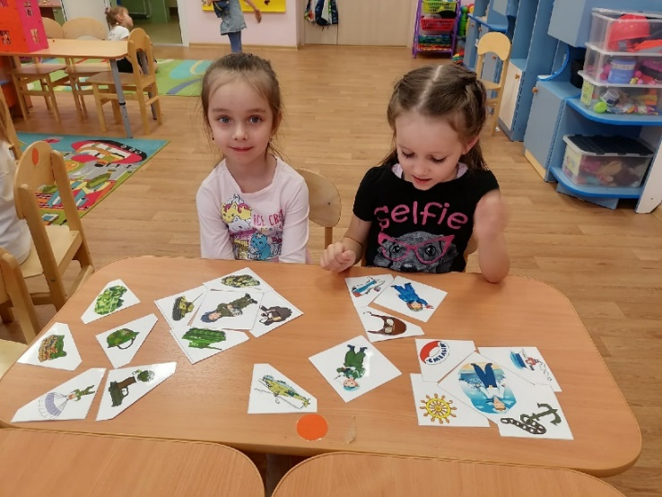

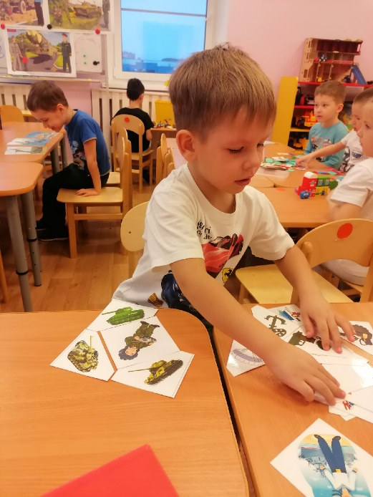

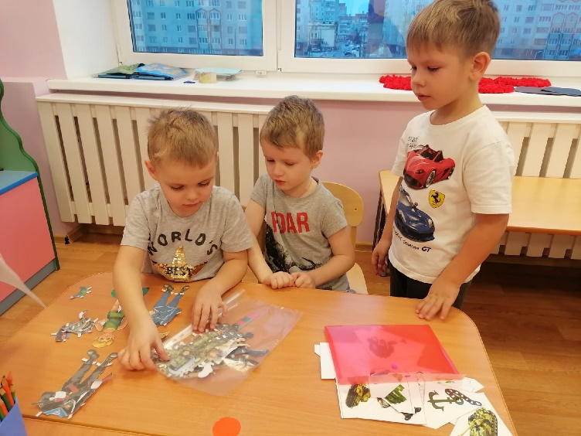

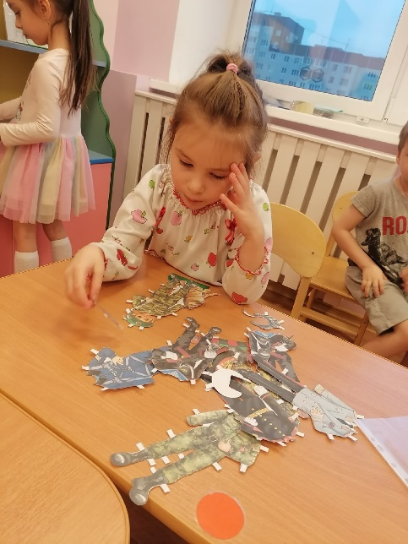
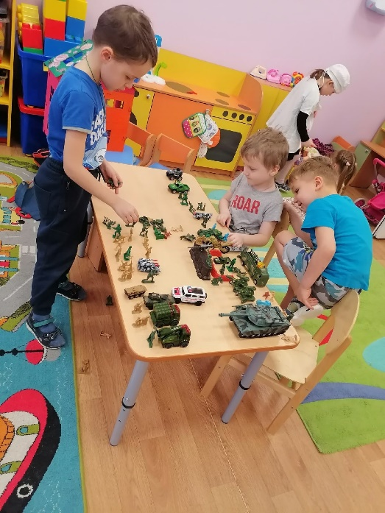

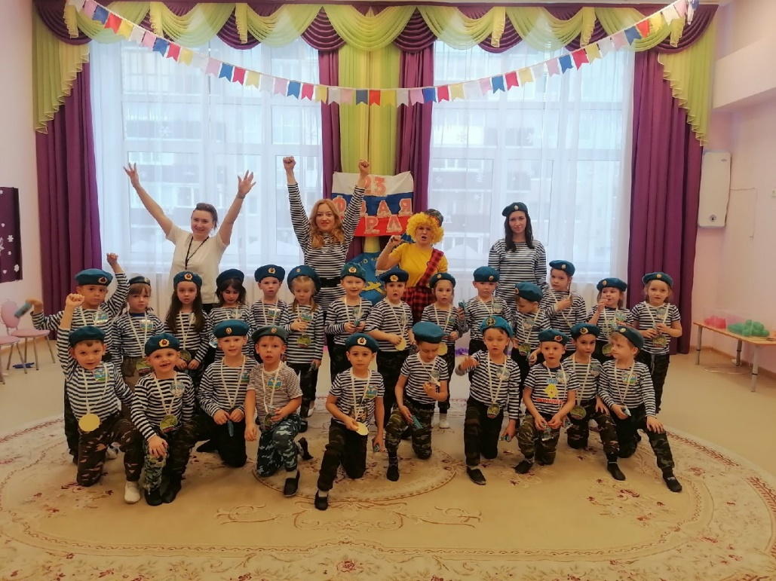

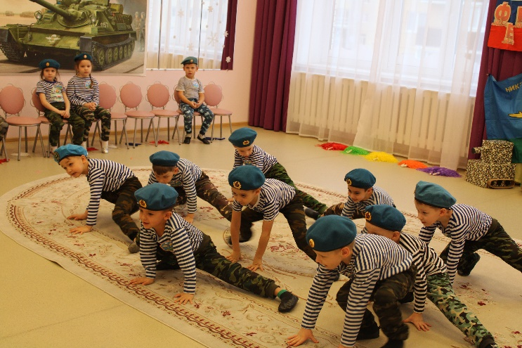
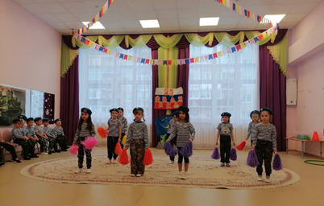

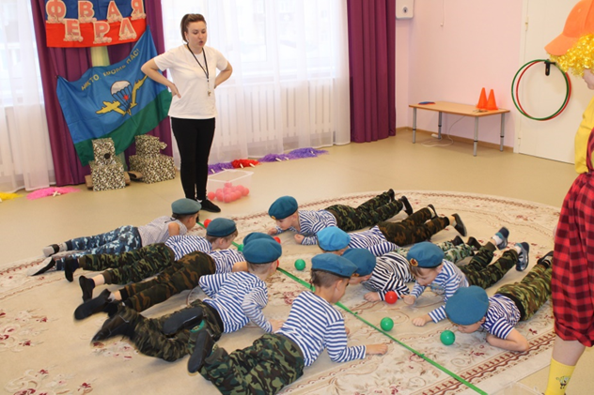
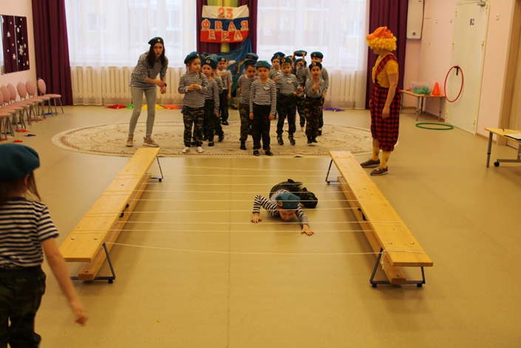

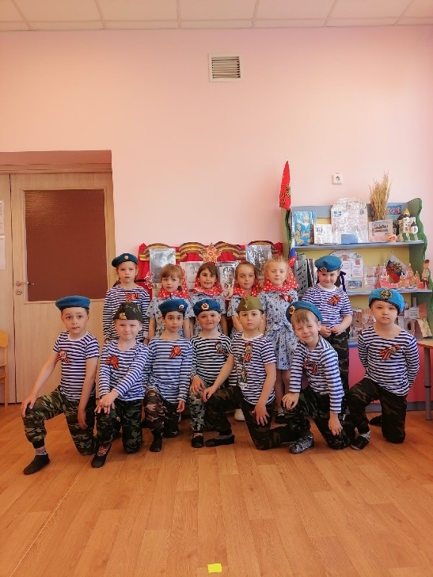
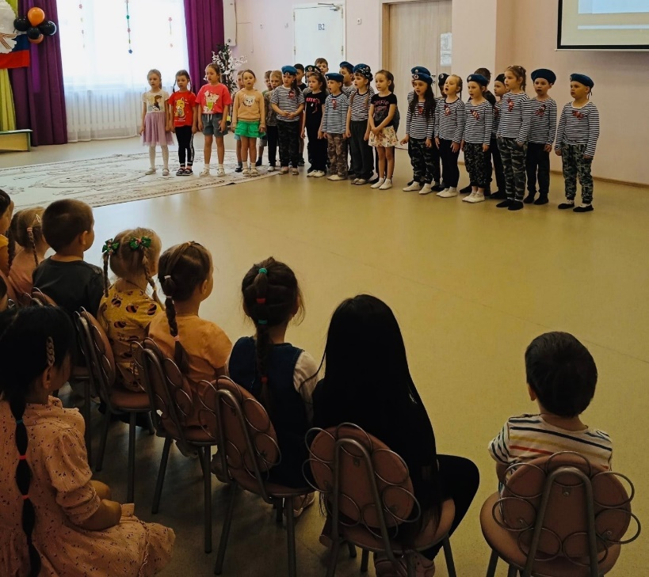

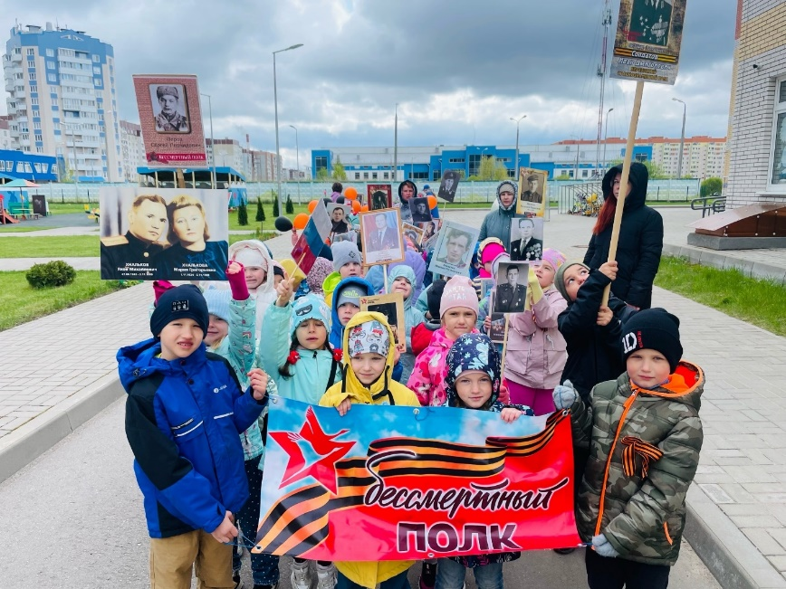
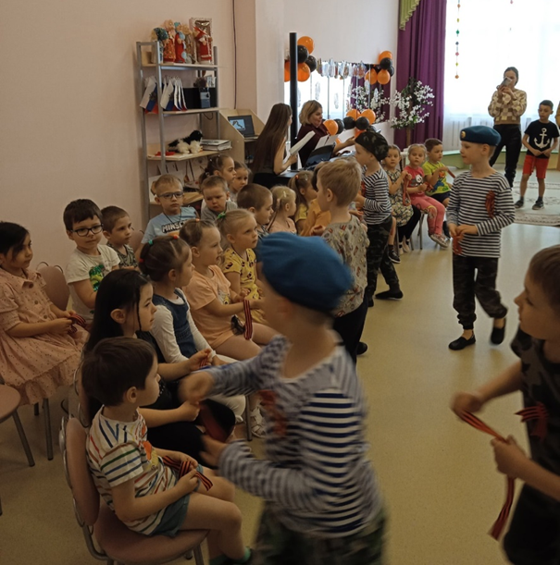

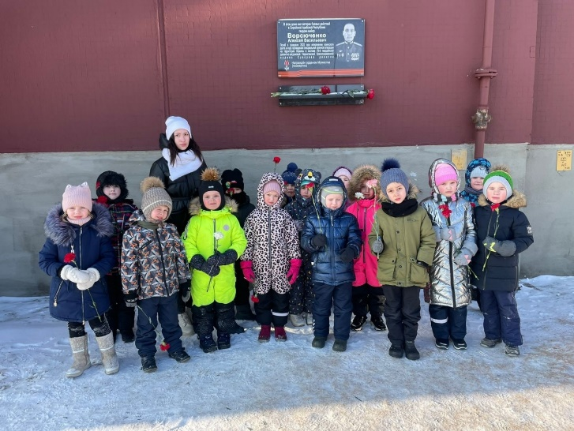
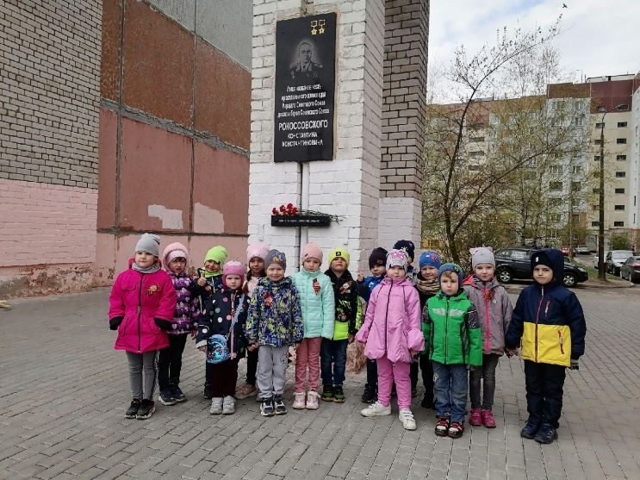

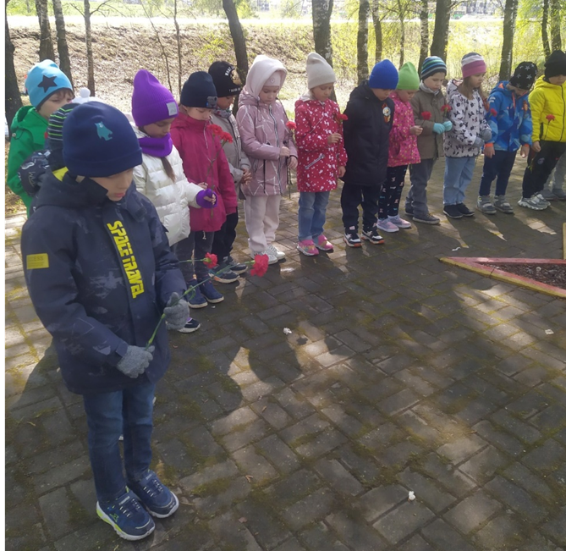

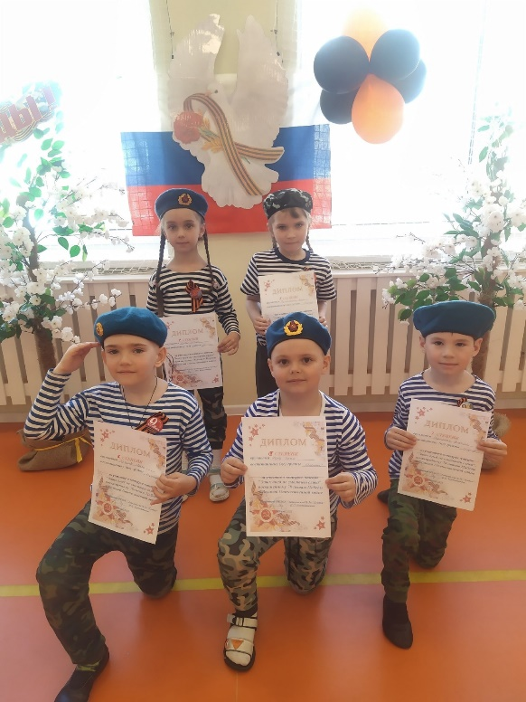
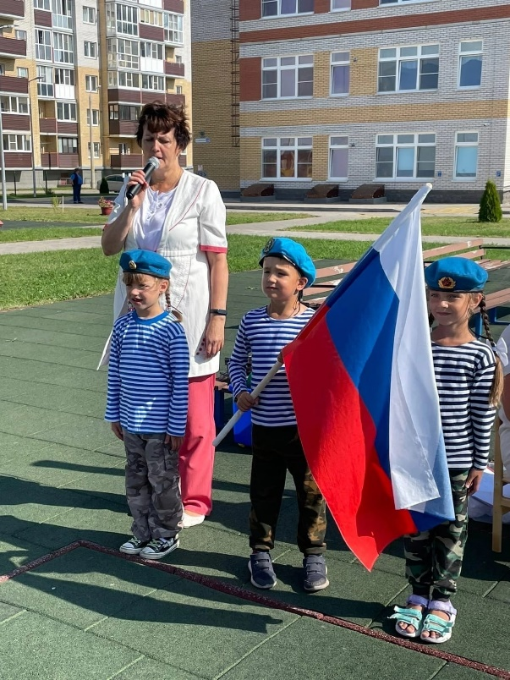

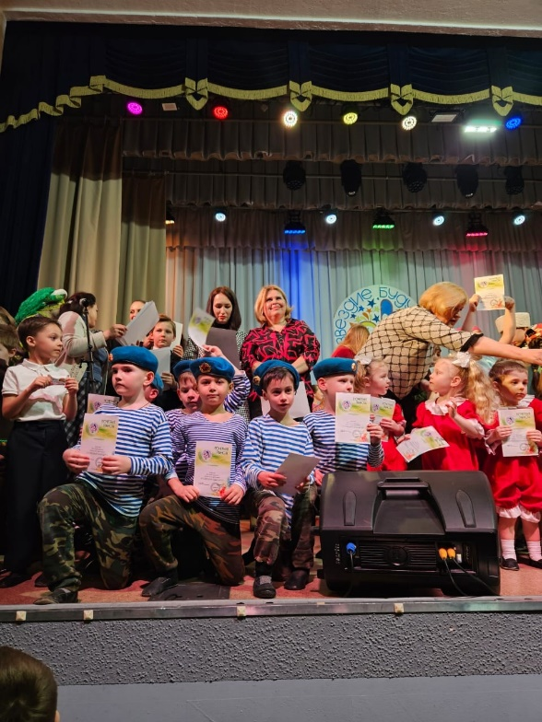
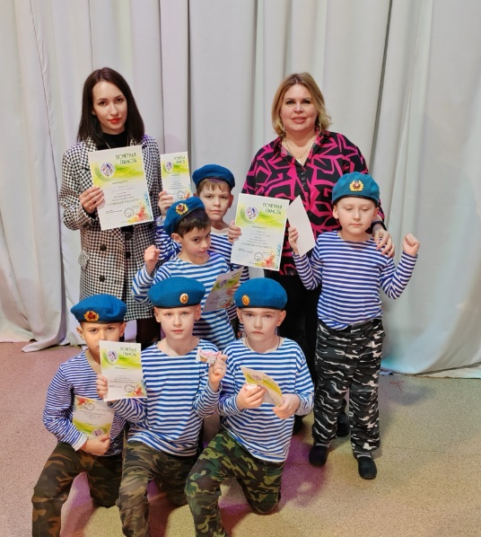

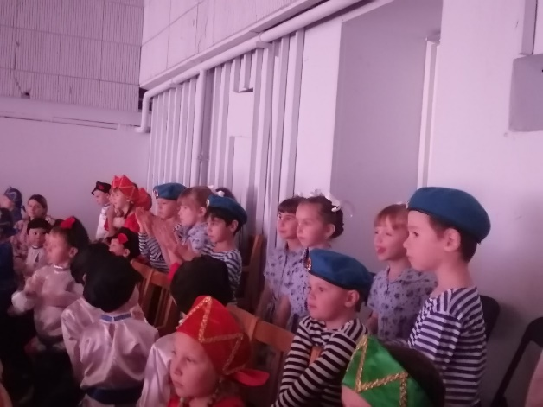

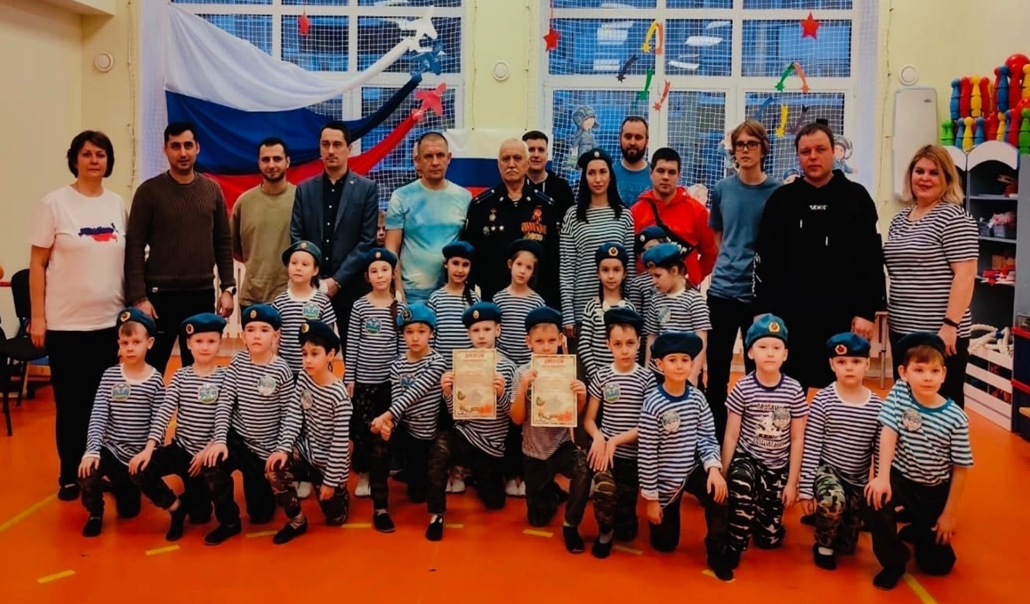

Приложение 4.

Продукт проекта «Голубые береты»: презентация детских мини-проектов «Теперь я это знаю»



